**Universidad Nacional Mayor de San Marcos  
Facultad de Ingeniería de Sistemas e Informática  
E.P. de Ingeniería de Software**



**TPC-DEUI: Documento de Especificación de UI para TPC  
Versión 1.0a**

**Preparado por**

Alva Sáenz, Rodrigo José 22200232  
Del Carpio Martinez, Damaris Marian 22200082  
Diaz Ingol, Jesus Stevan 22200083  
Maylle Colaca, Luis Fernando 21200221  
Monzon Argüelles, Oscar Sebastian 22200094  
Rojas Castañeda, Ruth Camila 22200239  
Rojas Rojas, Sebastian Alberto 22200261  
Zegarra Medina, Jose Antonio 22200102

**mAI**

23 de mayo de 2024

**Tabla de contenidos**

Introducción 4

Propósito del documento 4

Módulo 1. Notificaciones de Sitios4

Módulo 2. Asistente de Redacción 4

Módulo 3. Acciones Cíclicas 4

Entorno Operativo 4

Referencias 5

Guía de Estilo de Mantine 5

Buenas Prácticas de UX/UI 5

Diagramas de interfaz 5

Diagrama de Interfaz del Módulo 1: Sites Notifications 5

Diagrama de Interfaz del Módulo 2: Asistente de Redacción 6

Diagrama de Interfaz del Módulo 3: Cyclical tasks 7

**Historial de revisiones**

| **Versión** | **Autores** | **Descripción de la versión** | **Fecha** |
| --- | --- | --- | --- |
| v1.0a | R.C.R.C. / R.R.S.A. | Diseño inicial UX/UI de TPC | 23/05/2024 |

# Introducción

## Propósito del documento

El propósito de este documento es proporcionar una especificación detallada de la interfaz de usuario (UI) de la extensión TPC (Toolkit de Productividad Corporativa). Este documento está diseñado para ser una guía completa para los diseñadores, desarrolladores y partes interesadas en el proyecto, asegurando que todos los aspectos de la UI estén claramente definidos y comprendidos. Incluye descripciones detalladas de cada módulo, diagramas de interfaz y los flujos de usuario esperados para garantizar una experiencia de usuario intuitiva y eficiente.

***Descripción del producto***

TPC es una extensión de navegador diseñada para mejorar la productividad en el entorno corporativo de la empresa *Kalhec*. La extensión proporciona tres módulos principales:

### **Módulo 1. Notificaciones de Sitios**

### Permite a los usuarios recibir y visualizar notificaciones de las últimas actualizaciones de sus sitios webs favoritos guardados a través de un feed de noticias. La frecuencia (every 1 hour, every 3 hours, every 6 hours, every 12 hours) podrá ser elegida manualmente por el usuario, así como el management de sus sitios guardados.

### Módulo 2. Asistente de Redacción

Ofrece herramientas de corrección de tono y autocompletados para textos, accesibles al hacer *click* derecho sobre un texto sombreado. La herramienta de corrección de tono permitirá elegir entre las opciones formal, imperativo y crítico y sobreescribirá el texto sugerido sobre el original. La herramienta de autocompletado, sugerirá la continuación del texto sombreado que se irá sobreescribiendo a medida que el usuario presione *tab*.

### Módulo 3. Acciones Cíclicas

Permite la creación y automatización de tareas repetitivas (por ejemplo, abrir una nueva tab o cerrar las tabs inactivas) con frecuencias personalizables (desde un momento determinado cada 1 minuto, 30 minutos, 1 hora, etc hasta cumplirse *n* repeticiones).

## Entorno Operativo

La extensión TPC está diseñada para ser compatible con los principales navegadores web basados en Chromium, incluidos Google Chrome, Brave y Microsoft Edge.

## Referencias

Este documento hace referencia a los siguientes recursos y estándares:

### **Guía de Estilo de Mantine**

Documentación oficial de los componentes UI de Mantine utilizados en la extensión extraídos de la página oficial: <https://mantine.dev/>.

### **Buenas Prácticas de UX/UI**

Principios y recomendaciones para el diseño de interfaces de usuario eficaces y accesibles, extraídas de un artículo publicado por el Departamento de Ingeniería y Computación de la Universidad Nacional de San Diego, California en el International Journal of Software Engineering & Applications (IJSEA): <https://tinyurl.com/uxuipractices>

Con este propósito, se busca establecer una base clara y común para el desarrollo y la implementación de la interfaz de usuario de TPC, asegurando que el producto final cumpla con los requisitos funcionales y las expectativas de los usuarios finales.

# Diagramas de interfaz

Los diagramas que se exponen en esta sección ayudan a visualizar la disposición y funcionamiento de los componentes dentro de la interfaz de usuario.

## Diagrama de Interfaz del Módulo 1: Sites Notifications

Muestra las últimas notificaciones de los sitios favoritos del usuario:

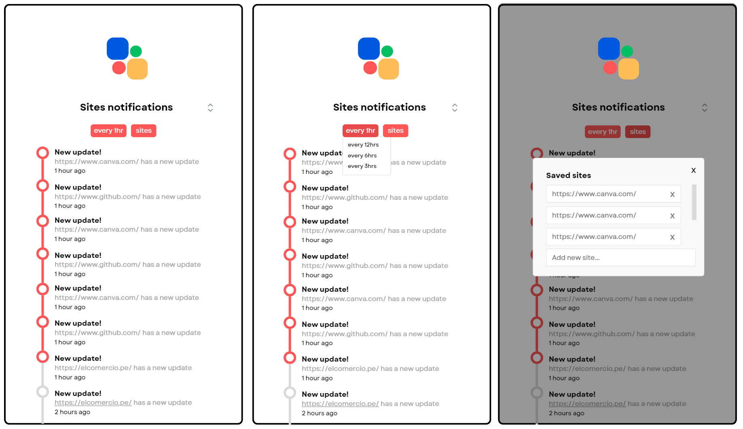

## Diagrama de Interfaz del Módulo 2: Asistente de Redacción

Este módulo permite la corrección de tono y el autocompletado de textos directamente en la interfaz de redacción de correo y otras aplicaciones mediante un menú contextual (click derecho).

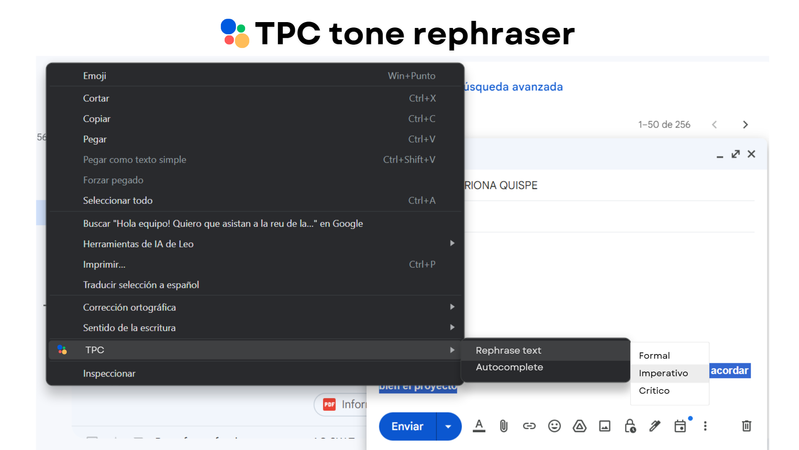

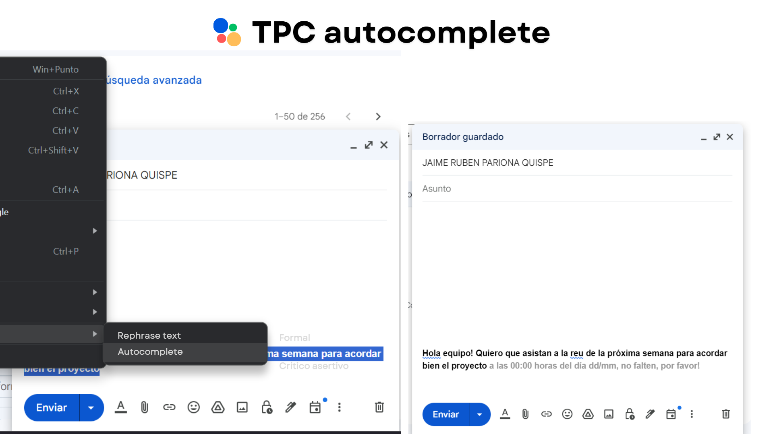

## Diagrama de Interfaz del Módulo 3: Cyclical tasks

Este módulo permite la creación de recordatorios y la automatización de tareas, mostrando notificaciones de acciones programadas.

